**Osobnost Deníku Patrik Jandák chodí na základku, góly střílí mezi dospěláky**

Téma[Příběhy osobností Kutnohorska](https://kutnohorsky.denik.cz/tema/kanonyr-vikendu.html)

[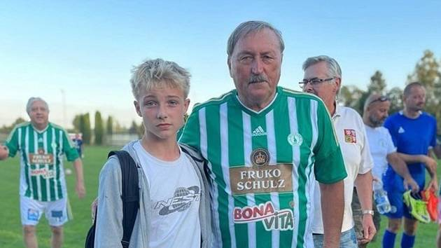](https://kutnohorsky.denik.cz/galerie/kh-jandak-patrik-25.html?back=2803591036-1076-24&photo=1)

info

Patrik Jandák

[](https://kutnohorsky.denik.cz/galerie/kh-jandak-patrik-25.html?back=2803591036-1076-24&photo=2)[[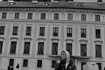](https://kutnohorsky.denik.cz/galerie/kh-jandak-patrik-25.html?back=2803591036-1076-24&photo=3)](https://kutnohorsky.denik.cz/galerie/kh-jandak-patrik-25.html?back=2803591036-1076-24&photo=3)

[gallery](https://kutnohorsky.denik.cz/galerie/kh-jandak-patrik-25.html?back=2803591036-1076-24&photo=3)

[3 fotografie](https://kutnohorsky.denik.cz/galerie/kh-jandak-patrik-25.html?back=2803591036-1076-24&photo=3)

[**Vladimír Malinovský**](https://kutnohorsky.denik.cz/autor/vladimir-malinovsky-784.html)21. 5. 2025

**Ještě mu není ani patnáct let, přesto se stal stálicí základní sestavy Zbraslavic ve třetí třídě. A není rozhodně jen do počtu, v posledních zápasech dává góly jako na běžícím pásu. Čtrnáctiletý fotbalista Patrik Jandák dal v posledním utkání všechny čtyři góly svého celku, čímž mu zajistil vítězství nad Horními Bučicemi v poměru 4:3. A právem se tak stal Osobností Deníku.**

Dokázal vlastně něco neuvěřitelného. Ve čtrnácti letech dal čtyři góly mezi dospělými. Jeho spoluhráči museli být tímto počinem nadšení. „Samozřejmě byli rádi a chválili mě. Ale zase tak překvapení nebyli, protože už jsem se po prvním hattricku rozstřílel,“ pochlubil se mladíček kádru Zbraslavic, který týden předtím zazářil třemi góly.

Jeho gólové řádění ocenili pochvalnými slovy jeho spoluhráči. „Pochvaly jsou velké až moc, hlavně pro ego čtrnáctiletého kluka. Zároveň vím, že moje góly jsou výsledek hry celého týmu,“ nezapomněl na týmovou spolupráci a chemii Jandák, jenž oslaví patnácté narozeniny prvního července.

[Okresy](https://kutnohorsky.denik.cz/fotbal-okres)

Čtyři góly v jednom zápase, to se nestává každý den. A také to chce velký kus umu. „Ano, čtyři góly v jednom zápase opravdu není moje denní rutina, ale už v přípravce i ve starších žácích se mi to povedlo. Naposledy proti Tupadlům za starší žáky,“ vzpomněl si na předešlé čtyřgólové utkání žák základní školy, který řadí mezi své záliby kromě fotbalu ještě motorku a posilování.

A který z jeho gólů byl nejhezčí? „Můj nejhezčí gól byl dloubák za přípravku proti Kutné Hoře. Gól je pořád dohledatelný na YouTube,“ uvedl fanoušek pražské Sparty.

Na hřišti má po svém boku starší spoluhráče a hráče soupeře, kteří jsou v této soutěži často o hodně starší. Přestože je jasně nejmladší, vykání není podle jeho slov na místě. „I přes věkové rozdíly všem protihráčům i spoluhráčům tykám. Přece hrajeme stejnou soutěž, ne? Ale samozřejmě se chovám s respektem,“ podotkl čtrnáctiletý mladíček ze Štipoklas.

[Kraje](https://kutnohorsky.denik.cz/fotbal-kraj)

Momentálně má na svém kontě už deset přesných zásahů v letošní sezoně, čímž je druhým nejlepším kanonýrem mužstva. Starší spoluhráči na něj kvůli tomu, že dává tolik gólů, nežárlí. „Řekl bych, že určitě nežárlí. Fotbal je týmový sport a my ve Zbraslavicích týmově hrajeme. Jednou nahrají na gól oni mě, jindy zase já jim. Od toho jsme tým,“ má jasno Jandák, který prozradil, kdo je jeho fotbalový vzor. „Můj fotbalový vzor je Tomáš Kučera neboli TK27. Bývalý hráč první ligy, který teď hraje za Ústí. Líbí se mi jeho přístup, zvládal hrát fotbal na takové úrovni i vydávat muziku a hrát koncerty. Navíc to byl vždy týmový hráč a rváč,“ řekl zbraslavický fotbalista.

A jaké jsou jeho cíle? „Tak cíle asi žádné extra, zatím dodělat školu, kam jsem byl přijat. Hrát dál fotbal a mít dál šťastný vztah. Někdy snad i podnikat,“ dodal mladý borec Patrik Jandák.

**PATRIK JANDÁK**

Bydliště: Štipoklasy  
Narozen: 1. července 2010  
Škola: ZŠ Zbraslavice  
Znamení: rak  
Záliby: fotbal, motorka, posilování  
Oblíbené jídlo: rýže s masem, sýrová omáčka  
Oblíbené pití: Mattoni SKLO citron, džus  
Oblíbený film nebo seriál: české komedie s Langmajerem a také film Charm city Kings  
Oblíbená hudba: rap a Hard Rico, Lboy, Yzomandias  
Komu fandí: AC Sparta [Praha](https://d.vvbox.cz/vv_show_url.php?idk=98196&idc=13454810&ids=627&idp=94733&url=%BBl%C0%9D%FFQsi%29%BC%9E%60%ED%07%FF9F%19%E84%F0%8A7%89%5Bp%88%E0%1B%D7%159%9A%B1%18oP%D6%15%BFZa%F5h%81%A5%CD%28)